**Examen Interactivo**

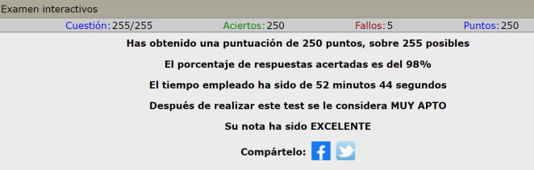

**Diseño de Interfaces Web**

